ARBEITSBLATT 1 für Schüler

Offene Fragen – DIE LÖSUNG

1. Wie erkenne ich Bio-Lebensmittel?
1. Nur Bio-Produkte dürfen die folgenden Bezeichnungen tragen
•„aus biologischem (ökologischem) Anbau“
•„aus kontrolliert biologischem Anbau“ (kbA)
•„aus biologischer (ökologischer) Landwirtschaft“
•„aus biologischem (ökologischem) Landbau“

2. Die Kontrollstelle
Sie kann entweder namentlich genannt und/oder durch die Kontrollnummer bezeichnet sein.

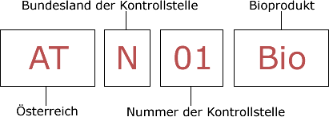

3. Die Markenzeichen
Das AMA Bio-Zeichen (rot), das EU-Biozeichen und das BIO AUSTRIA Logo.
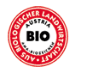 |  | 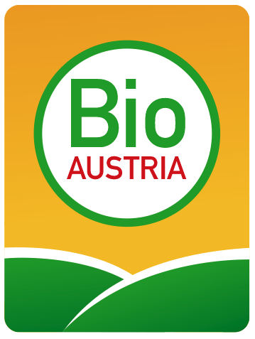

2. Was ist im Biolandbau verboten?

- Chemisch – synthetische Pflanzenschutzmittel
- Chemische, mineralische Düngemittel „Kunstdünger“
- Gentechnisch veränderte Futtermittel wie z.B. GenSoja
- Genmanipulierte Zusatzstoffe in der Lebensmittelverarbeitung

3. Was bedeutet der Einkauf von Bio-Lebensmitteln?
- aktiver Umweltschutz
- keine chemisch-synthetischen Pflanzenschutzmittel
- keine leichtlöslichen mineralischen Düngemittel
- artgemäße Tierhaltung
- gentechnikfrei produziert und verarbeitet
- ohne Geschmacksverstärker und künstliche Aromen
- strenge Kontrolle und eindeutige Kennzeichnung

4. Welche Bio-Produkte findest du im Handel ?
Da gibt es ganz viele Antworten ..
ZB Bio-Äpfel, Bio-Milch, Bio-Butter, Bio-Brot, Bio-Nüsse, Bio-Saft .....

5. Wie viele Biobauern gibt es in Österreich ?

Statistik BIO AUSTRIA:
Anteil des Biolandbaus an der österreichischen Landwirtschaft Stand 31.12.2006

Biologisch bewirtschaftete Fläche

Gesamt Österreich Grüner Bericht 2006 ohne Almflächen 2,774 Mio. ha
Biofläche 361.817 ha = 13,04%
Österreichs Biobauern und Biobäuerinnen bewirtschaften rund 13 % der gesamten
landwirtschaftlichen Fläche Österreichs.

Biologisch bewirtschaftete Betriebe
Gesamt Betriebe Österreichs
(Grüner Bericht 2006) 173.770
Biobetriebe 20.162 = 11,60 %

Rund 11,6 % aller landwirtschaftlichen Betriebe Österreichs sind Biobetriebe.

www.bio-austria.at
www.lebensministerium.at

ARBEITSBLATT 2 für Schüler

Das Ampelspiel – DIE LÖSUNG

Frage | Richtig | Falsch
Der biologische Landbau ist frei von Gentechnik.

Es gibt keine Behörde, die den biologischen Landbau kontrolliert.

Biologisch erzeugte Nahrungsmittel sind so teuer, dass sie für die meisten Konsumenten unbezahlbar sind.
Der biologische Landbau trägt zur Schonung der Umwelt bei.

Im biologischen Landbau dürfen auch chem.-synthetische Düngemittel eingesetzt werden.
Bio-Lebensmittel kann ich nur beim Bio-Bauern direkt kaufen.

Nachhaltig Einkaufen, heißt biologische Lebensmittel kaufen.

Wir als Konsumenten haben keinen Einfluss auf die landwirtschaftliche Produktionsweise.

Der Ertrag aus biologischen Lebensmitteln ist bei vielen Lebensmitteln geringer.

Bio ist besser, weil die Produktion der Lebensmittel nicht nur die Umwelt schont, sondern auch einen wertvollen Beitrag für die Gesundheit leisten.

EINKAUFSKORB

Methode:
Ich kaufe biologische Lebensmittel ein, was kommt in den Einkaufskorb ?

Material:
- falls vorhanden echte Produktverpackungen teils Biolebensmittel, teils nicht Biolebensmittel
- Einkaufskorb

oder
- Prospekte der regionalen Supermärkte
- Produktfotos von Bio oder Konventionellen Lebensmitteln

oder Arbeitsauftrag an Schüler:
Bringe von zu Hause Flugblätter oder Prospekte von Supermärkten mit und schneide 5 Fotos von Biolebensmitteln oder konventionellen Lebensmitteln aus.

Was kommt in den BIOKORB?
